7.08
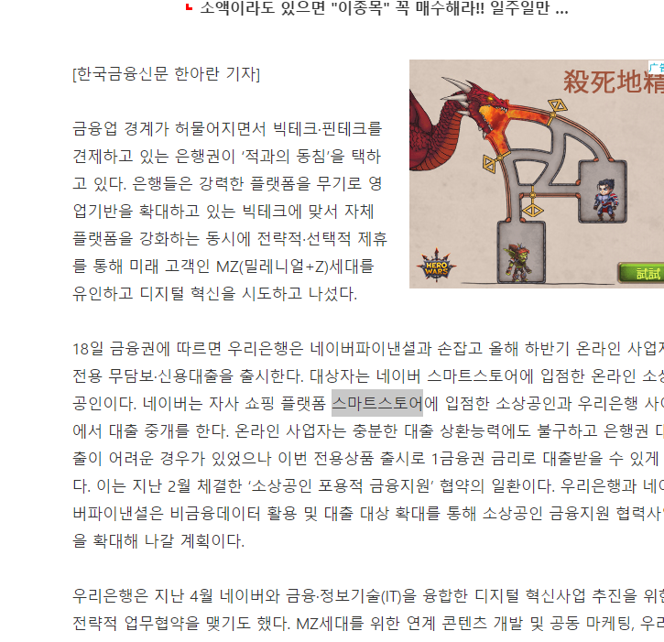
[금융권은 핀테크와 협업 바람] 은행 '적과의 동침'…대출 제휴부터 조직문화 수혈까지 (fntimes.com)
안녕하세요. '경기 2021 우리말 가꿈이' 한양대 황영몀입니다.
현재 저희는 공공기관 내 불필요한 외래어 대신 쉬운 우리말을 제시하고 있습니다.
이번 이벤트를 위해 네이버 뉴스 홈페이지를 검색하다 '스마트스토어'라는 단어를 발견했습니다. 검색 후 스마트 스토어라는 단어의 의미는 빅 데이터, 지능형 소프트웨어 및 하드웨어의 통합(유기적 통합)이며 CRM(고객 관계 관리)을 통해 상점 인터넷, 데이터, 전자 소비 관리 및 마케팅 서비스 플랫폼을 달성하는 것입니다. . 핵심은 상인과 소비자의 거래 관리 문제를 완전히 해결하는 것입니다. 자체 운영 중소 상점, 브랜드 상점, 체인점, 상업 상점 등에 적합합니다. 이런 전문용어는 뉴스에 쓰일 때, 특히 영어로 번역된 단어일 때, 그리고 한국어로 상대적인 단어 설명이 있을 때 독자들의 의구심을 불러일으키는 경우가 많습니다. . 그러므로 사용하는 경우와 시기에 주의를 기울이고, 간단하고 이해하기 쉬운 단어로 대체하도록 노력하십시오.

7.09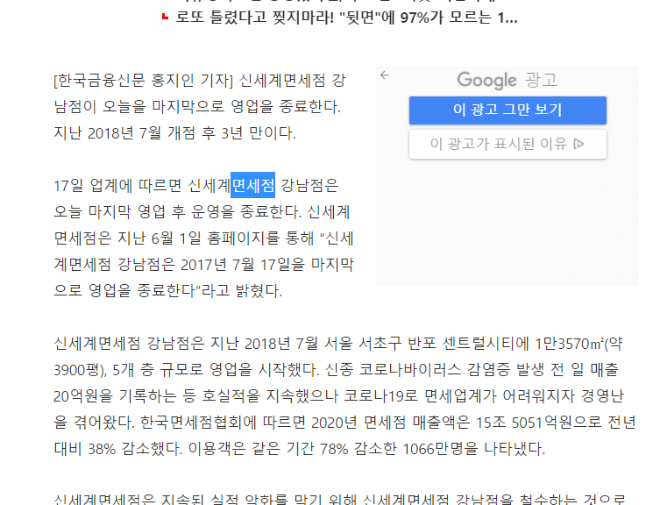
신세계免 강남점, 오늘 마지막 영업…코로나19 여파 3년만의 철수 (fntimes.com)
안녕하세요. '경기 2021 우리말 가꿈이' 한양대 황영몀입니다.
현재 저희는 공공기관 내 불필요한 외래어 대신 쉬운 우리말을 제시하고 있습니다.
이번 행사를 위해 네이버 뉴스 홈페이지에서 '면세점'이라는 단어를 발견했습니다. 검색 후 해당 면세점이란 관세청의 승인을 받은 면세점을 의미하며, 사업단위는 대한민국 인가부서에서 승인한 장소에 지정된 물품에 대하여 면세품을 보관하기 위한 판매장 및 창고를 설치합니다. 면세품을 판매, 공급하는 매장. 한국 면세점에서 쇼핑할 때 여권과 왕복항공권을 제시해야 하며, 구매 후 한국 브랜드라면 테이크아웃 가능, 외국 브랜드라면 테이크아웃 불가 . 귀국 시 공항에서 물품을 수령하셔야 하며, 수량에 제한이 있습니다. 이런 전문용어는 뉴스에 쓰일 때, 특히 영어로 번역된 단어일 때, 그리고 한국어로 상대적인 단어 설명이 있을 때 독자들의 의구심을 불러일으키는 경우가 많습니다. . 그러므로 사용하는 경우와 시기에 주의를 기울이고, 간단하고 이해하기 쉬운 단어로 대체하도록 노력하십시오.

7.10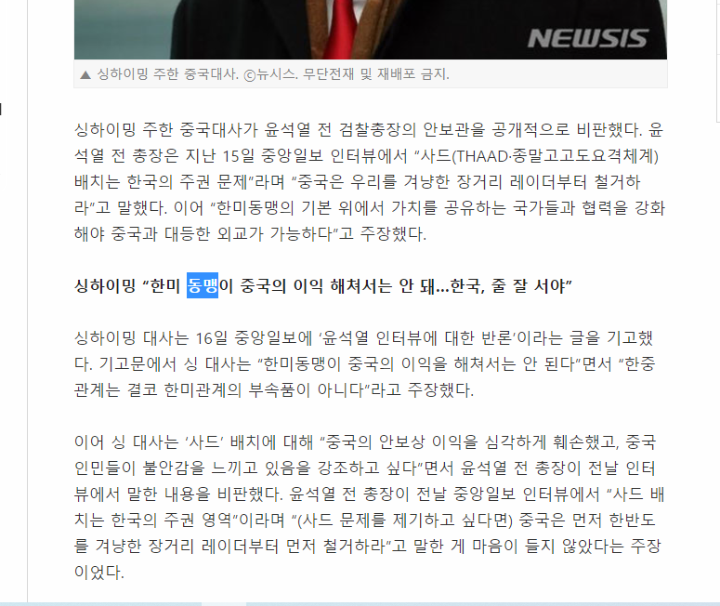
“천하의 대세 따르라” 중국 대사, 윤석열 압박… 대선 앞두고 내정간섭 논란 | Save Internet 뉴데일리 (newdaily.co.kr)
안녕하세요. '경기 2021 우리말 가꿈이' 한양대 황영몀입니다.
현재 저희는 공공기관 내 불필요한 외래어 대신 쉬운 우리말을 제시하고 있습니다.
이번 행사를 위해 네이버 뉴스 홈페이지에서 '동맹'라는 단어를 발견했습니다. 검색해보니 이 단어의 의미는 고대 왕자들이 언약을 맺기로 맹세했다는 뜻입니다. 나중에는 국가와 국민이 동맹을 맺는 것을 말합니다. 일상생활에서 쓰이는 용법은 대략 6가지가 있는데 1. 고대 군주와 국가의 맹세와 언약의 체결을 의미한다. 나중에는 국가와 국민이 동맹을 맺는 것을 말합니다. 2. 언약. 3. 공동의 정치적 목적을 달성하기 위해 결성된 조직을 말한다. 4. 일반적으로 친한 친구를 말합니다. 5. 같은 당사자를 나타냅니다. 6, 비유적 의미는 함께합니다. 또한 파트너를 나타냅니다. 이러한 복합적인 의미를 지닌 단어들은 뉴스에서 사용되는 경우가 많고, 특히 중국어에서 번역된 단어이고 한국어로 상대적인 단어 설명이 있을 때 독자들에게 의문을 불러일으키는데, 설명을 써도 많은 사람들이 읽게 된다. 이해하지 못한다. 그러므로 사용하는 경우와 시기에 주의를 기울이고, 간단하고 이해하기 쉬운 단어로 대체하도록 노력하십시오.

7.11
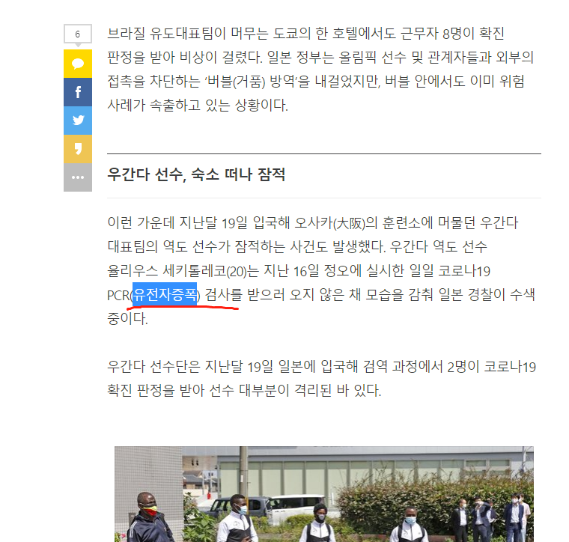

선수촌엔 확진자, 우간다 선수는 도망…도쿄올림픽 대혼란 - 중앙일보 (joins.com)

안녕하세요. '경기 2021 우리말 가꿈이' 한양대 황영몀입니다.
현재 저희는 공공기관 내 불필요한 외래어 대신 쉬운 우리말을 제시하고 있습니다.
이번 이벤트를 위해 네이버 뉴스 홈페이지에서 '유전자증폭'이라는 단어를 발견했습니다. 검색 후 유전자 증폭이라는 단어의 의미는 특정 유전자의 복제 수는 선택적으로 증가하고 다른 유전자의 복제 수는 비례하여 증가하지 않는 과정을 의미합니다. 유전자 증폭이란 특정 유전자의 복제 수는 선택적으로 증가시키고 다른 유전자의 복제 수는 비례적으로 증가하지 않는 과정을 의미한다. 유전자 증폭의 가능한 원인: 1) 잘못된 DNA 복제 및 복구로 인한 유전자 복제, 2) 이기적인 유전 요소의 우발적인 캡처로 인한 DNA 복제, 3) 인공 중합효소 연쇄 반응(PCR) 증폭, 뉴스에서 사용될 때 유사한 전문가 용어는 종종 독자의 의심을 불러일으키고 설명을 써도 많은 사람들이 이해하지 못할 것입니다. 그러므로 사용하는 경우와 시기에 주의를 기울이고, 간단하고 이해하기 쉬운 단어로 대체하도록 노력하십시오.

7.12
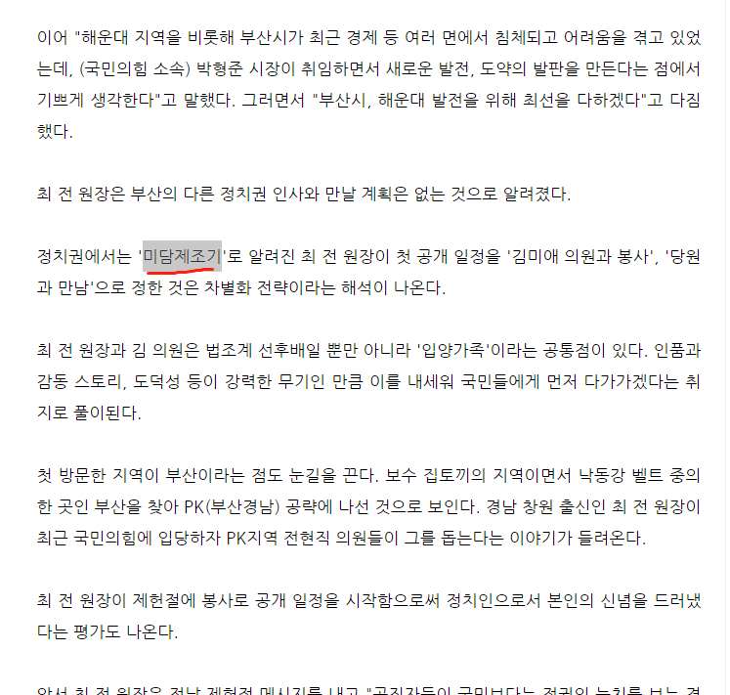
최재형, 쓰레기 봉사로 첫 행보…윤석열과 차별화 (upinews.kr)
안녕하세요. '경기 2021 우리말 가꿈이' 한양대 황영몀입니다.
현재 저희는 공공기관 내 불필요한 외래어 대신 쉬운 우리말을 제시하고 있습니다.
이번 이벤트를 위해 네이버 뉴스 홈페이지에서 '미담제조기'이라는 단어를 발견했습니다. 조금 찾아보면 이 단어의 의미를 두 부분으로 나누어 이해해야 하는데 처음 두 단어는 아름다운 말, 순간의 아름다움을 의미합니다. 일반적으로 퍼뜨리는 것이 좋습니다. 뒤에 오는 단어들은 기계로 만든 것을 의미하며, 앞에 있는 명사는 기계처럼 만들어진 것으로 사람이나 집단이 종종 좋은 일을 하여 남을 놀라게 하는 것을 의미합니다. 이 용어를 적절하게 사용하는 것도 다른 사람을 칭찬하는 좋은 방법입니다. 하지만 너무 많이 사용하면 상대방을 조롱하는 것으로 오해하거나 상대방을 얕잡아 볼 수 있습니다. 따라서 사용의 경우와 시간에 주의를 기울이고 사용자의 기분과 당시의 상황에도 주의를 기울이십시오. 이 장소가 "좋은 사람들"로 대체되면 더 좋을 것입니다.

